**Instrucciones para utilizar lpr-control.exe**

Solo a los fines de realizar pruebas. Fecha de Escritura de Instrucciones 06/03/2015

**Información del Software a probar**

**Nombre del Ejecutable: lpr-lpr-control.exe**

**Nombre**: lpt-lpr-control.exe

**Versión**: 5,5,1

**Compatibilidad**: Sistema Operativo Windows XP/7/8 32bit y 64bit.

**Requisitos Mínimos del CPU**: Microprocesador Intel/Amd Dual Core de 1,8Ghz o superior, 1Gb de RAM y 40Gb de Disco Rígido.

**Requisitos Recomendados del CPU**: Microprocesador Intel/Amd Dual Core de 2Ghz o 2,6Ghz o superior, 2Gb o 4Gb de RAM, Acelerador Gráfico de 512Mb 1024Mb y 160Gb de Disco Rígido SATA o Sólido.

**Pasos Previos a la Instalación de lpr-control.exe**

**Iniciamos 2 Pasos Previos a la Instalación de lpr-control.exe**

**Paso 1**: Instalar los Drivers y la Aplicación correspondientes al Dispositivos de captura de video en el equipo en donde se realizaran las pruebas de lpr-control.exe. Específicamente, en estas instrucciones se hace referencia a la Capturadora de nombre Encore Electronic Modelo ENMVG-3. Dicho software viene en el CD de la caja, el mismo se puede ejecutar con Reproducción Automática del Explorador de Windows.

**Atención!** La instalación de Driver requiere reinicio del equipo.

***Nota*:** Este manual toma en cosideración que las pruebas se van a realizar sín la utilización de la cámara y solo se ingresará señal de video hacia la Capturadora ENMVG.

**Nota:** La configuración de la capturadora no necesita tocarse según las últimas pruebas realizadas en al ámbito de desarrollo enviándo señal desde un Reproductor de DVD.

**Paso 2**: Instalar el Programa SimpleLPR Versión 2,4,4 en el mismo equipo en donde se realizarán las pruebas de lpr-control.exe. **En la medida de lo posible, asegurarse de que el Programa llamado SimpleLPR_UI, pueda leer y reconocer chapas patentes de Autos Argentinos.**

**Paso 2-A**: Buscamos y Ejecutamos el programa SimpleLPR_UI.exe

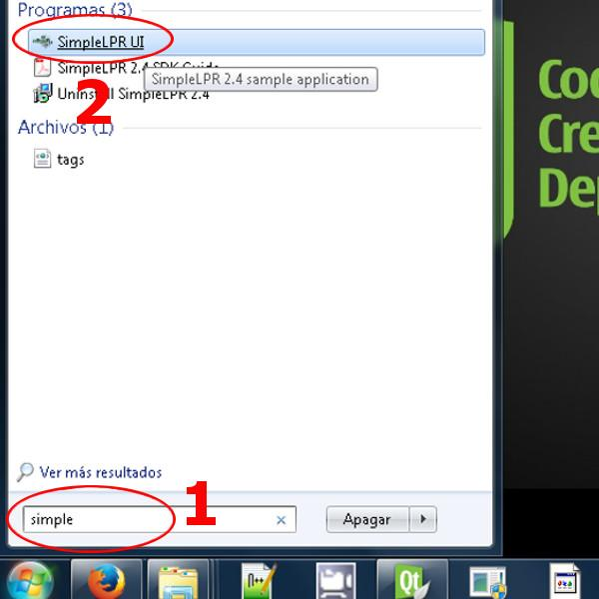

**Paso 2-B**: Presionamos el botón Target File, escribimos el nombre del xml que obtendremos como resultado de los reconocimientos de imágenes. Por último presionamos Guardar.

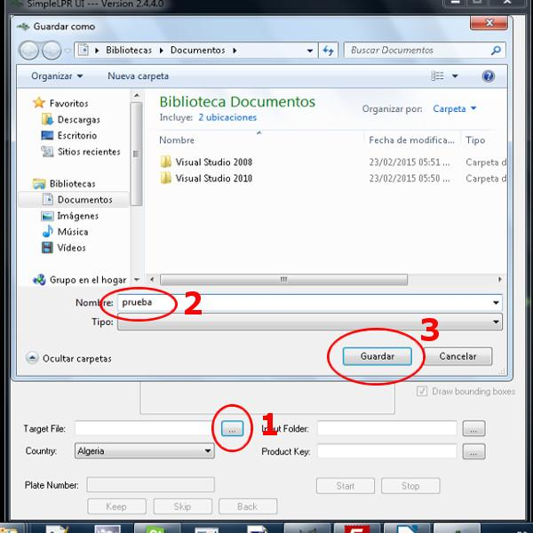

**Paso 2-C**: Seleccionamos Argentina para que reconozca chapas patentes de este país.

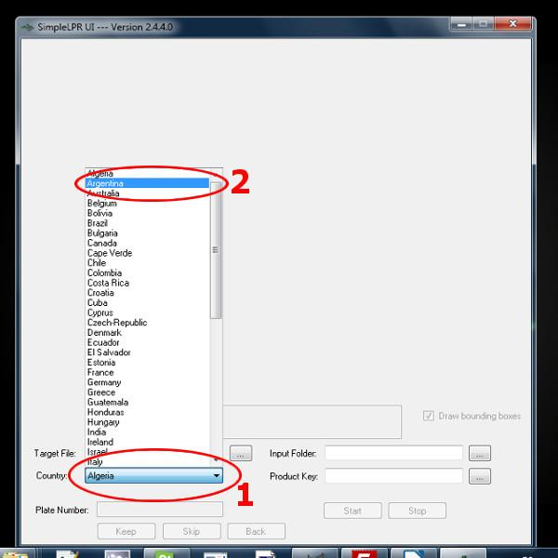

**Paso 2-D**: Seleccionamos la carpeta en donde tengamos fotos de vehículos Argentinos.

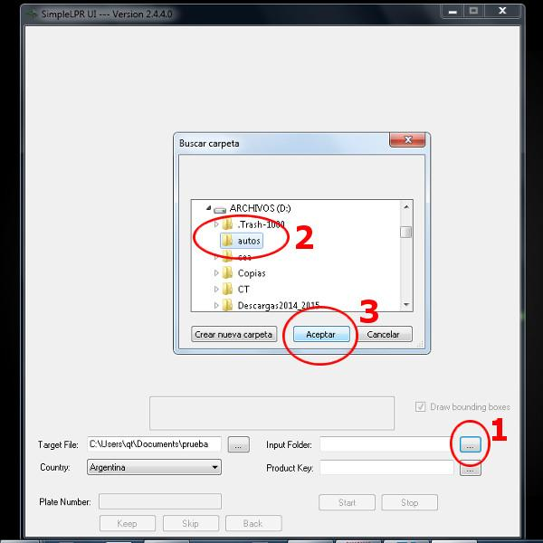

**Paso 2-E**: Por último presionamos el botón Start para comenzar a realizar el reconocimiento de chapas patentes en la imágenes de la carpeta que hemos seleccionado.

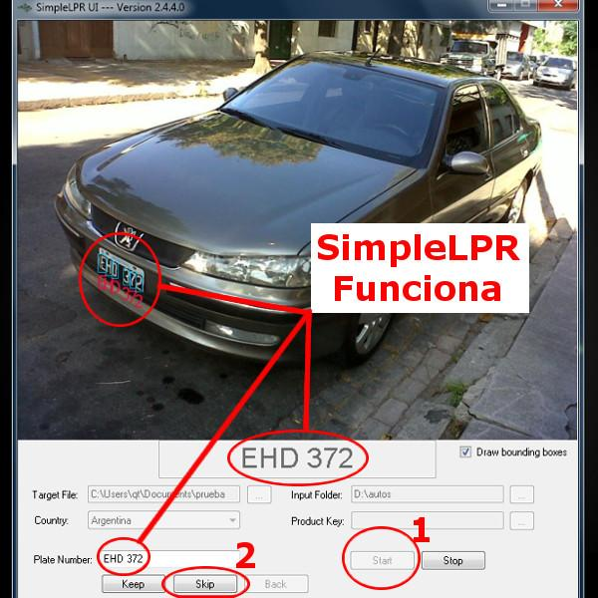

**Hemos finalizado con los 2 Pasos Previos a la Instalación de lpr-control.exe**

**Instalación y Uso de lpr-control.exe**

**Paso 1**: Se recomienda utilizar una resolución mínima de pantalla de 1024x728 o superior. Además fíjese de tener conectada la capturadora específica para estas pruebas conjuntamente con la cámara.

**Paso 2**: Realizar la instalación desde el instalador llamado **instalar_Control_v_5.5.1.exe (Enlace al final del Manual)**. El instalador consiste en un asistente que realiza preguntas muy básicas y fáciles. Solo se debería presionar empezar, siguiente y finalizar. Cuando se salga de instalador dándolo por finalizado cerrando el asistente, esto producirá que se ejecute lpr-control.exe. Si lpr-control.exe no se ha ejecutado, debe iniciarlo desde el ícono que figura como acceso directo en el Escritorio de su equipo. Al hacer DobleClick sobre dicho ícono, el sistema le preguntará si desea ejecutar lpr-control.exe con permisos de Administrador, elija que SI y se abrirá el programa.

**Paso 3**: Previo a encender el proceso de Reconocimiento de Chapas Patentes, primero hay que posicionar correctamente las Áreas **AM** y **AR** que se muestran en la siguientes imágenes con su respectiva explicación.

**Imagen del Área AR (Área de Reconocimiento COLOR CELESTE)**

Esta región sirve para posicionar en que área de la imagen que lpr-control.exe utiliza para realizar las capturas y por consiguiente en esa captura realiza la busqueda de la chapa patente. En la parte inferior se visualiza en modo fichas, que en la primer ficha se encuentran disponibles los controles para configurar la posición y tamaño del área.

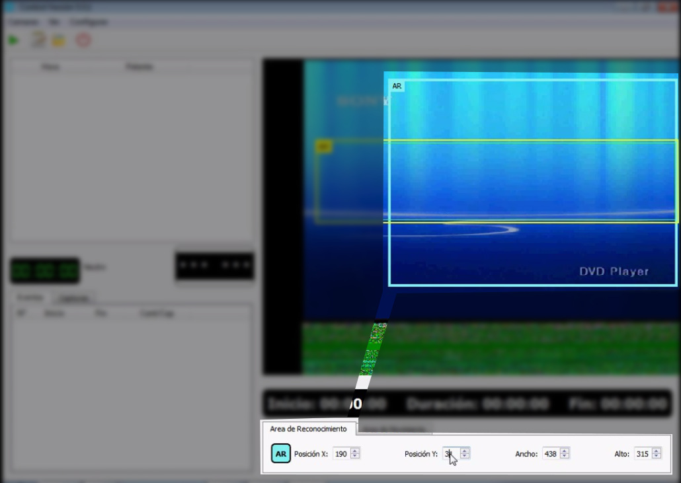

**Imagen del Área AM (Área de Movimiento COLOR AMARILLO, titila a rojo cuando hay movimiento)**

Esta región sirve para posicionar en que área de la imagen que lpr-control.exe utiliza para detectar movimiento. En la parte inferior se visualiza en modo fichas, que en la segunda ficha se encuentran disponibles los controles para configurar la posición y tamaño del área.

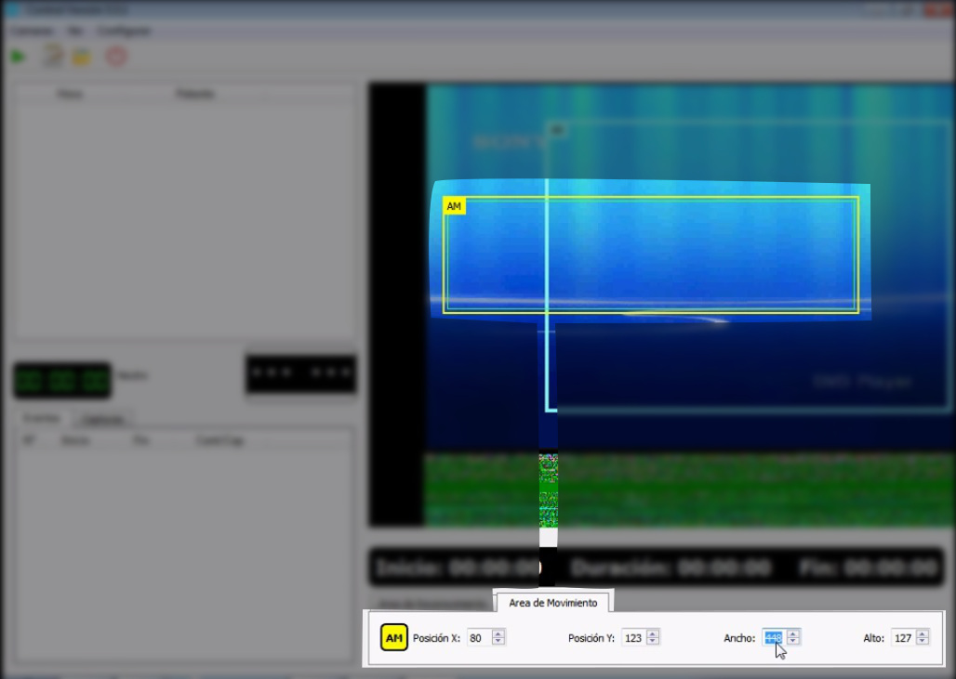

**Nota: Importante!** El método de detección de movimiento, en ningún caso depende de ningún sensor externo de ningún dispositivo externo. lpr-control.exe detecta si hay movimiento, procesando la imagen de video que ingresa a la capturadora. Para que funcione, logicamente, el sistema de detección funcionará solo cuando se haya encendido por completo la aplicación presionando el botón verde triangular que figura en la parte superior izquierda del programa.

**Nota: Importante!** Se recomienda mirar el video cuyo enlace se muestra al final del manual. Dependiendo de la posición de la cámara al momento de enfocar el ingreso y egreso de vehículos, se debe ajustar de manera idónea las áreas mencionadas para evitar un funcionamiento incorrecto de lpr-control.exe.

**Paso 4:** Conectar los dispositivos de emisión de imagen, capturadora y cpu de la siguiente forma según sea el caso. En las siguientes imágenes se puede ver un diagrama de los dispositivos conectados para realizar pruebas con un reproductor de video o un DVR.

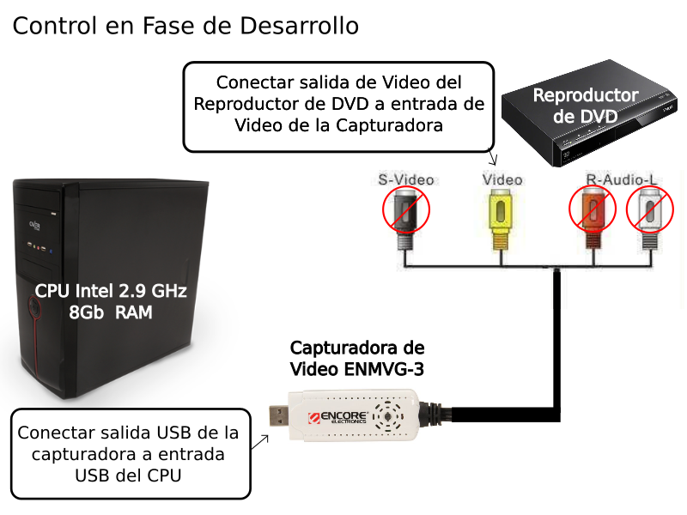

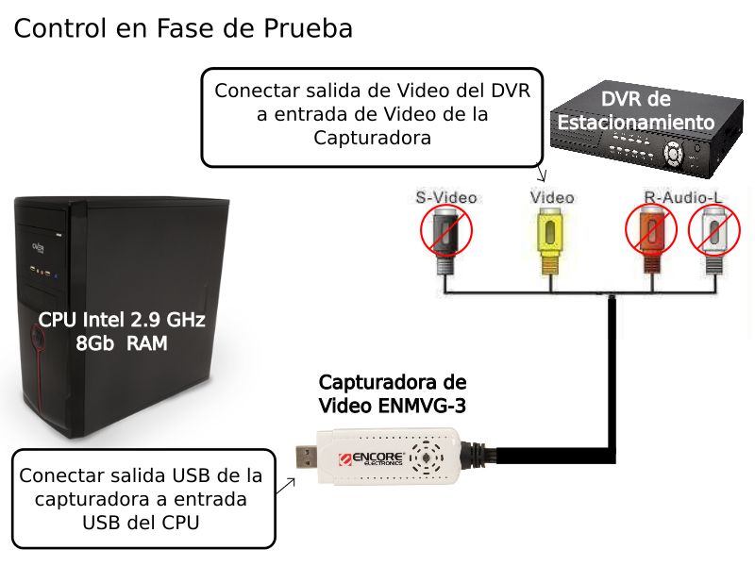

**Paso 5**: Poner en funcionamiento la detección de movimiento de lpr-control.exe presionando el siguiente botón de encendido que figura en la parte superior izquierda del programa.

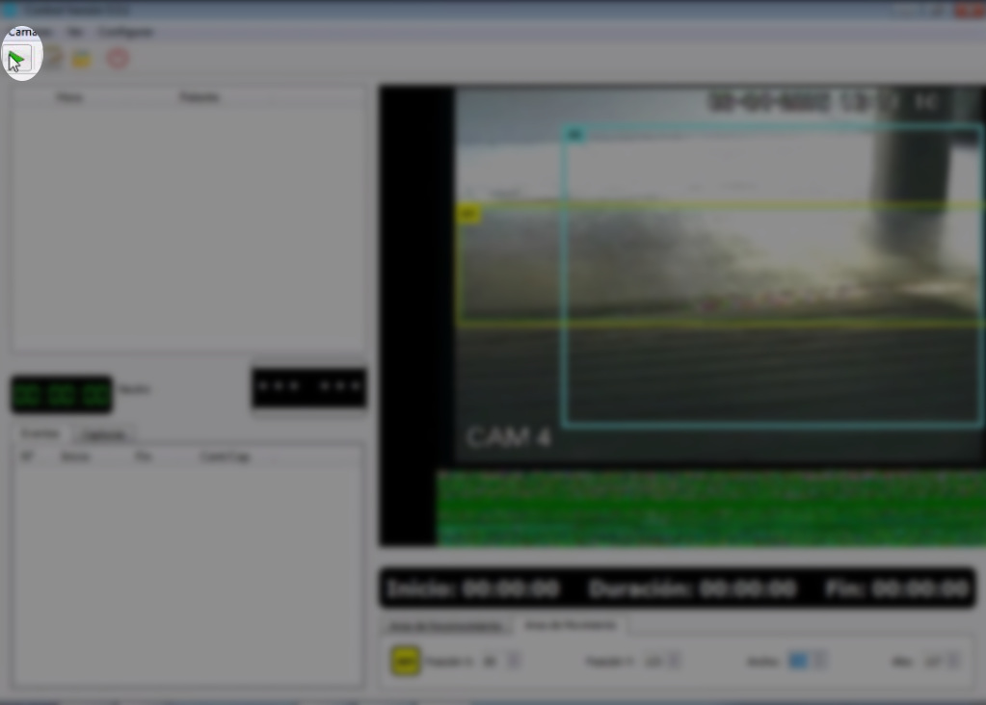

**Observar modo de Accionamiento**: Para una mejor comprensión sobre el paso final que consiste en poner lpr-control.exe en funcionamiento, se recomienda mirar el siguiente video.

**Enlace a Video:** <https://drive.google.com/file/d/0B2Bz8A9PoPS6TlR3UEx1UHJlSmM/view?usp=sharing>

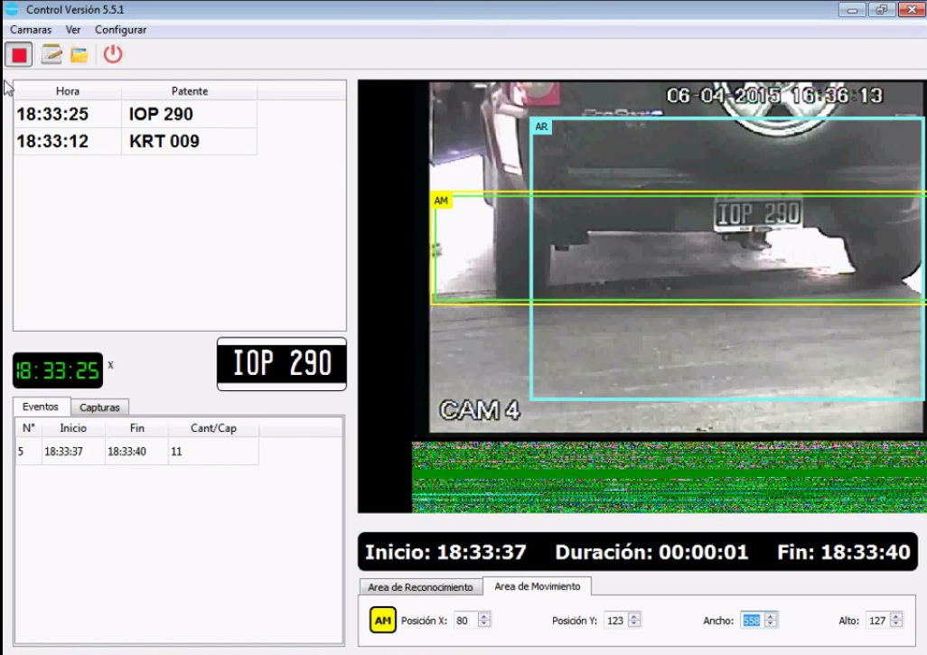

**ENLACE DE DESCARGA DE INSTALADOR**

**Enlace a Instalador:** <http://www.codigosenaccion.com/nube/Instalar_Control_v_5.5.1.doc>

**Fin**

Manual escrito y actualizado en fecha 27/07/2015